**江苏城市职业学院常州办学点**

苏城院（常）[2016]50号

http://222.185.250.147:8080/images/star.jpg

**关于公布江苏城市职业学院常州办学点高职教育第三届微课教学比赛评选结果的通知**

各部门、二级学院：

根据《关于举办江苏城市职业学院常州办学点高职教育第三届微课教学比赛的通知》的文件精神，我校于2016年7月启动了高职教育第三届微课教学比赛活动，本次比赛共收到参赛作品7项，经评审，共评出一等奖1名，二等奖3名。现将评比结果予以公布如下：

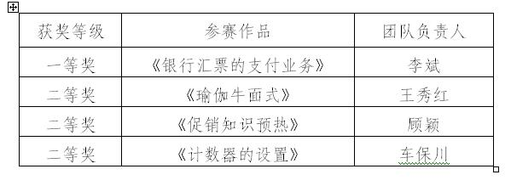

二〇一六年十二月三十日